**B7+9**

1. 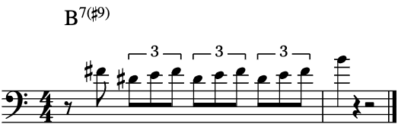
2. 